Evaluación de síntomas climatéricos mediante la escala de Greene tras la intervención con probióticos en perimenopausia
Lozano-Herrera S.J. ¹
¹Universidad Anáhuac, Querétaro, ORCID 0000-0002-4406-3463
*Autor de correspondencia (sara.lozano@anahuac.mx)

INTRODUCCIÓN
La perimenopausia, es la etapa de transición del cese permanente de la menstruación ocasionado por la pérdida de la actividad folicular ovárica, suele ocurrir entre los 45 y 56 años de edad (1,2). Se caracteriza por la presencia de síntomas vasomotores en al menos 50-75% de las mujeres y más del 50% presenta síntomas genitourinarios; algunos otros síntomas son alteraciones del estado de ánimo, insomnio y otros que reducen la calidad de vida de las mujeres afectadas, dicha sintomatología se encuentra vincuada a la dismunución de la síntesis de estradiol (17β-estradiol) (1,2,3). Los estudios poblacionales longitudinales han demostrado que los factores étnicos, geográficos e individuales afectan la prevalencia y gravedad de los síntomas y se ha destacado el papel de la microbiota intestinal en la modulación de los niveles de estrógeno, lo que podría ser una estrategia para manejar los síntomas perimenopáusicos (2,4).

OBJETIVO
Evaluar el efecto de la suplementación con probióticos sobre la sintomatología climatérica en mujeres en perimenopausia analizando su relación con el bacterias colónicas específicas y la modulación de los niveles estrogénicos.

METODOLOGÍA
Se realizó un protocolo de un solo brazo pre-post en el que cada participante sirvió como su propio control. Se seleccionó un total de 13 mujeres entre 50 y 55 años sin problemas médicos. Durante 12 semanas, las participantes recibieron una dosis diaria de los probióticos (109 UFC/día de Lactobacillus acidophilus, Lactobacillus rhamnosus y Bifidobacterium longum) y completaron cuestionarios sobre síntomas mediante la escala climatérica de Greene. Se determinaron los niveles estrogénicos mediante kits ELISA y se examinó Lactobacillus y Bifidobacterium mediante qPCR en muestras de heces antes y después del tratamiento.

RESULTADOS
Los niveles hormonales mostraron un aumento de estrógenos en 8,27 ± 7 pg/ml. En cuanto a la microbiota, Bifidobacterium aumentó 2,76 ± 1,7 veces y Lactobacillus 6,36 ± 3,5 veces tras la suplementación (Figura1).
En cuanto a la sintomatología basal, el 53.8% (n=7) de las participantes presentaba síntomas moderados y el 46.2% (n=6) síntomas graves según la escala de Greene. Tras la intervención con probióticos, se observó una redistribución en la severidad: 4 pacientes (30.7%) transitaron a sintomatología leve, 4 (30.7%) se mantuvieron en moderada y 5 (38.6%) permanecieron en la categoría grave.

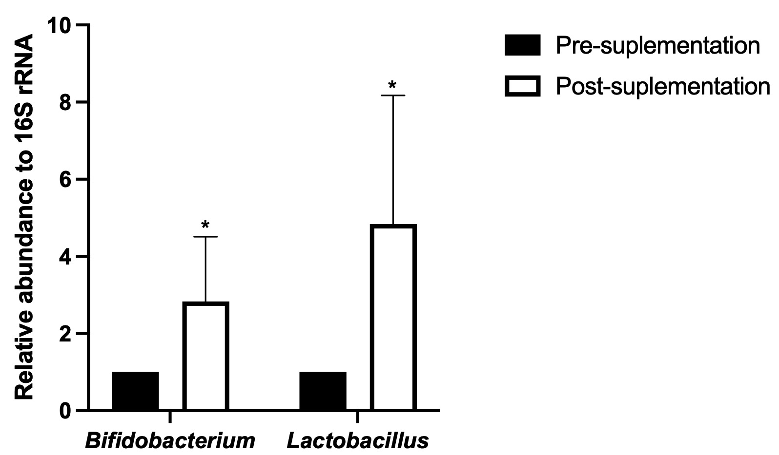
Figura 1. Abundancia relativa de Bifidobacterium y Lactobacillus. Datos normalizados con el gen 16S rRNA. Los datos son expresados como la media ± DS *Diferencia estadística empleando t de Student no paramétrico (p<0.05).

CONCLUSIÓN
La suplementación utilizada aumenta la expresión de Lactobacillus y Bifidobacterium, lo que puede promover la homeostasis hormonal y mejorar potencialmente la calidad de vida al aliviar los síntomas típicos de la menopausia

AGRADECIMIENTOS
El presente estudio fue financiado con recuersos de la Escuela de Nutrición de la División de Ciencias de la Salud y con el apoyo del Centro de Investigación de la Universidad Anáhuac Querétaro, por lo que se extiede el agradeciiento,

REFERENCIAS (Formato APA)
1.Crandall CJ, Mehta JM, Manson JE. Management of Menopausal Symptoms. JAMA. 2023 Feb 7;329(5):405.
2.Santoro N, Roeca C, Peters BA, Neal-Perry G. The Menopause Transition: Signs, Symptoms, and Management Options. The Journal of Clinical Endocrinology & Metabolism. 2020 Oct 23;106(1):1–15.
3.Santoro N, Epperson CN, Mathews SB. Menopausal Symptoms and Their Management. Endocrinology and Metabolism Clinics of North America [Internet]. 2020 Sep;44(3):497–515.
4.Monteleone P, Mascagni G, Giannini A, Genazzani AR, Simoncini T. Symptoms of menopause — global prevalence, physiology and implications. Nature Reviews Endocrinology [Internet]. 2018 Feb 2;14(4):199–215.

